Primjene i problemski zadatci – 3. dio

Pogledaj YouTube video i riješi 2. i 3. zadatak na njemu (gledaj od 3.45 min do 9.50 min):
drži ctrl na tipkovnici i klikni ovdje!

Primjer:
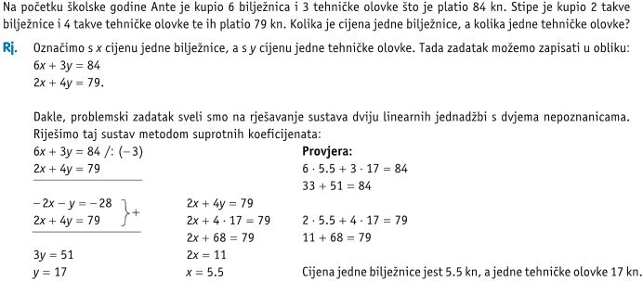

VAŽNO!
Domaća zadaća:
Iz knjige, sa 104. i 105. stranice, riješi 75., 81. i 101. zadatak.

